COMUNICATO STAMPA
30/03/2023

MY DACIA ROAD 2023: LA NUOVA EDIZIONE RIPARTE CON UN PIENO DI NOVITÁ

- Dopo il successo della prima edizione, il concorso a premi dedicato a Duster e alla sua fan base è pronto a ripartire dalla Val di Fiemme con un programma sempre più ricco

- Un’esperienza 100% outdoor, tra avventura, divertimento e percorsi mozzafiato a bordo dell’iconico Duster

- Quattro diversi itinerari alla ricerca dell’essenziale, per riscoprire la bellezza delle attività all’aria aperta

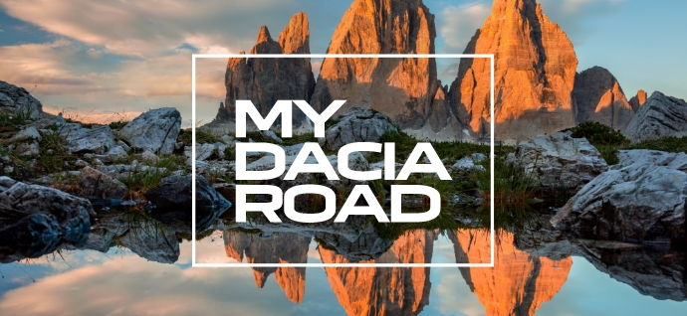

NUOVA EDIZIONE, SPIRITO SEMPRE PIÙ OUTDOOR

Dopo il successo della prima edizione, che ha portato ad oltre 18.000 iscrizioni alla piattaforma di registrazione in poco più di 6 mesi, Dacia riparte con una nuova edizione 2023 piena di novità.
Per cominciare, il progetto cresce rispetto al 2022 e si arricchisce di una tappa aggiuntiva. Quest’anno, Dacia ha scelto di organizzare quattro appuntamenti tra le più belle località di montagna italiane: le Dolomiti, dalla Val di Fiemme alle Tre Cime di Lavaredo, spostandosi poi verso l’Alta Val di Susa per poi riscendere fino alle bellezze del Centro Italia e del Parco Nazionale della Maiella.
Duster, iconico suv della gamma dalle spiccate qualità fuoristradistiche, è il perfetto alleato per le avventure outdoor con il quale inoltrarsi su ogni tipologia di terreno e sui sentieri sterrati.

Come lo scorso anno, il concorso a premi di rilevanza nazionale, darà la possibilità a tutti gli amanti dell’outdoor e di Duster di vincere un weekend per due persone.
Per ogni tappa sono messi in palio 25 premi in totale: 20 sono riservati ai possessori di Duster, ma anche chi è interessato al modello, e non ha avuto ancora occasione di acquistarlo, potrà provare a vincere il weekend a bordo di Duster. Infatti, un’altra importante novità della seconda edizione è proprio l’ampliamento a 5 premi dedicati i non possessori di Duster, che potranno partecipare al weekend a bordo della vettura, che sarà loro fornita da Dacia Italia.
Per partecipare al concorso, basterà accedere al sito MYDACIAROAD.DACIA.IT, registrarsi e attendere l’estrazione. Per la prima tappa, sono state effettuate oltre 7000 registrazioni alla piattaforma in soli 10 giorni. Sarà possibile iscriversi alla seconda tappa del My Dacia Road dal 1 al 30 aprile.

LA PRIMA TAPPA IN VAL DI FIEMME

Il primo appuntamento con My Dacia Road avrà luogo dal 31 marzo al 2 aprile in Val di Fiemme, Trentino-Alto Adige. Tre giorni immersi tra i paesaggi delle Dolomiti, un’occasione importante per essere protagonisti del nostro tempo libero tra i solenni silenzi e le bellezze mozzafiato delle Alpi.

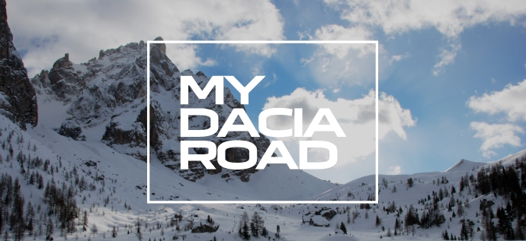

Tra le attività principali, un’escursione con le ciaspole attraverso le incantate foreste di Paneveggio e uno spettacolare test-drive per raggiungere il Lago di Carezza. Da qui sarà possibile arrivare in seggiovia al ristorante Oberholz, un rifugio moderno ispirato ai principi dell’eco-sostenibilità, pluripremiato a livello internazionale. Questo rifugio si trova a 2.096mt di quota ed è uno dei più belli e particolari delle Dolomiti.
Per celebrare l’inizio del My Dacia Road 2023, un ospite speciale seguirà il gruppo durante tutto il weekend. Si tratta di Nicolò Balini, fotografo e videomaker bergamasco, meglio conosciuto come Human Safari, che condivide con Dacia la passione per i viaggi e le avventure in montagna.

Dacia è alla continua ricerca di esperienze autentiche, da condividere non solo con i suoi clienti ma con chiunque si ritrovi nei suoi valori e nel suo modo di intendere il tempo libero. Un Brand che si dimostra inclusivo e affidabile, ma soprattutto vicino alle persone e alle loro reali esigenze.

“Siamo molto fieri del successo della prima edizione di My Dacia Road! Avere la conferma, infatti, che tantissime persone come noi amano godersi le gioie della vita in modo autentico ed essenziale, con una vera passione per l’outdoor, ci ha fatto subito venir voglia di organizzare la seconda edizione di My Dacia Road.
Duster si è dimostrato un compagno affidabile sui sentieri di montagna e nelle salite più ardue ed è per questo che, ancora una volta, sarà protagonista delle quattro avventure dell’edizione 2023 di questo simpatico contest. Arricchito della nuova identità di Marca, con un nuovo logo, un nuovo emblema e nuovi colori, che rendono il suo design ancora più essenziale e moderno, il nostro Duster renderà ancora più orgogliosi e appassionati il popolo dei Dusteristi!”
Rosa Sangiovanni, Marketing Director Dacia Italia

CENNI SU DACIA
Nata nel 1968 e lanciata a partire dal 2004 in tutta Europa e nel bacino del Mediterraneo, Dacia ha sempre proposto le auto con il miglior rapporto qualità/prezzo, ridefinendo costantemente l'essenziale. Un marchio dirompente, Dacia propone automobili semplici, versatili, affidabili e in sintonia con lo stile di vita dei suoi clienti. I modelli Dacia sono diventati un riferimento sul mercato: Logan, l'auto nuova al prezzo di un usato; Sandero, l'auto più venduta a privati in Europa ogni anno dal 2017; Duster, il suv più venduto ai privati in Europa dal 2018; Spring, leader della mobilità elettrica accessibile; Jogger, la versatile familiare del segmento C. Presente in 44 paesi, Dacia ha venduto più di 7,5 milioni di veicoli dal 2004.

